班级动态(5.13)
一、来园基本情况
来园人数：应到26人，实到25人。
幼儿姓名 | 今日重点关注：主动签到 | 幼儿姓名 | 今日重点关注：主动签到
魏宇辰 |  | 丁伊楠
仲焓杰 | √ | 王诗妍 | √
夏梓殊 |  | 童之瑶 | √
戴千尧 | √ | 杨婉妤
陆梓豪 |  | 高羽彤 | √
牛宇轩 |  | 张钰颖 | √
施宸羽 | √ | 邓若熙
仲志豪 | √ | 李易昕 | 请假
顾思涵 |  | 车书同 | √
吴钦忱 | √ | 张少禹
王梓妍 | √ | 李匀禾 | √
徐欣瑶 |  | 孙沐煦 | √
丁子琋 | √ | 黄星晨
注：主动签到“√，未主动签到“ ”
- 户外活动：
集体活动：我的计划书
随着巧手节的深入开展，孩子们在深度探索中了解到了手的作用，同时也萌发了想要自己动手制作作品的愿望。在与孩子们的谈论中发现，他们最想要制作的是各种各样的动物，于是，我们跟孩子开展了第一次的计划，孩子们根据自己想要制作的动物思考所需要的材料，并将材料画下来。活动中孙沐煦、魏宇辰、李匀禾、张少禹、车书同、邓若熙、张钰颖、高羽彤、丁伊楠、王诗妍、童之瑶、杨婉妤、仲焓杰、夏梓殊、戴千尧、陆梓豪、牛宇轩、施宸羽、仲志豪、顾思涵、吴钦忱、王梓妍、徐欣瑶、丁子琋、黄星晨能够根据自己的想法将所需要的材料画下来，并且能够跟旁边的同伴大胆的介绍。

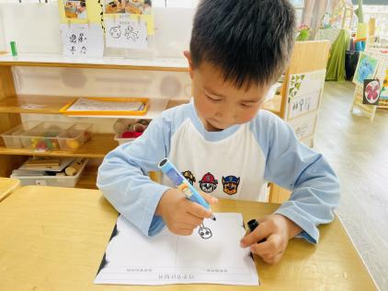 | 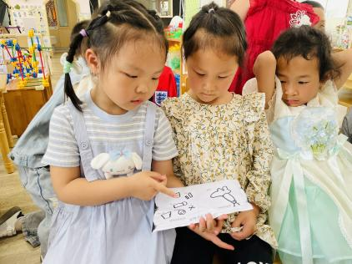 | 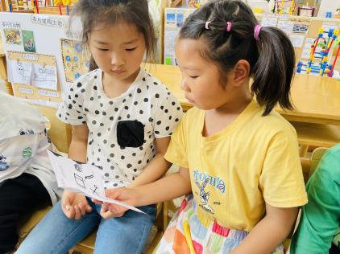

三、户外活动
今天孩子们在小山坡户外活动，在活动中，孩子们尝试了走梅花桩和滑草。孩子们还在小上坡旁边观察了小羊，给小羊喂草。
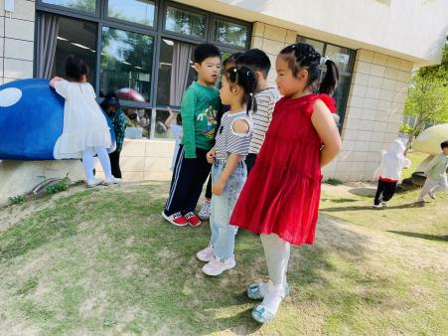 | 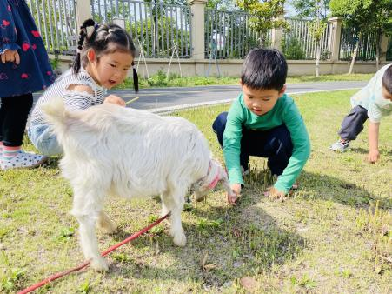 | 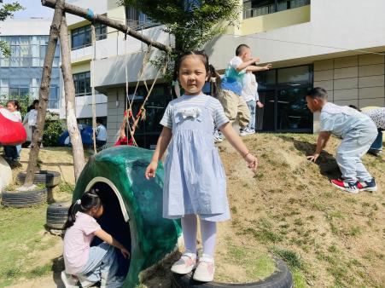

四、生活活动：
1.早点：鲜牛奶、小香薯、百吉福奶酪棒
2.午餐：黄金米饭、三鲜虾滑烩、苋菜豆瓣、裙带菜蛋花汤
3.午点：时蔬牛肉粥
4.水果：羊角蜜、丑橘
五、家园合作
1.孩子入园前给孩子垫好吸汗巾，出汗多的可以多备两条，以便我们及时更换。
2.户外活动时部分孩子经常反映水杯里的水很烫，天气炎热，孩子的水以温热为宜。
3.季节变化也是各种传染病的高发季节，请注意孩子手部卫生，及时给孩子剪指甲，在家引导孩子勤洗手。

